Привлечение несовершеннолетних к ответственности и
квалификации различных преступлений

24 октября 2018 года в средней общеобразовательной школе № 69 города Тюмень состоялся урок права, который провела старший помощник прокурора Калининского административного округа Тюмени О.С. Колесникова.
В начале встречи Ольга Сергеевна ознакомила школьников с деятельностью прокуратуры, целями, задачами и направлениями работы, а также рассказала учащимся историю её создания.
В ходе мероприятия были затронуты общие вопросы права: понятия закона и кодекса, принципы разделения властей и презумпции невиновности, деятельность главы государства, естественные права человека и т.д.
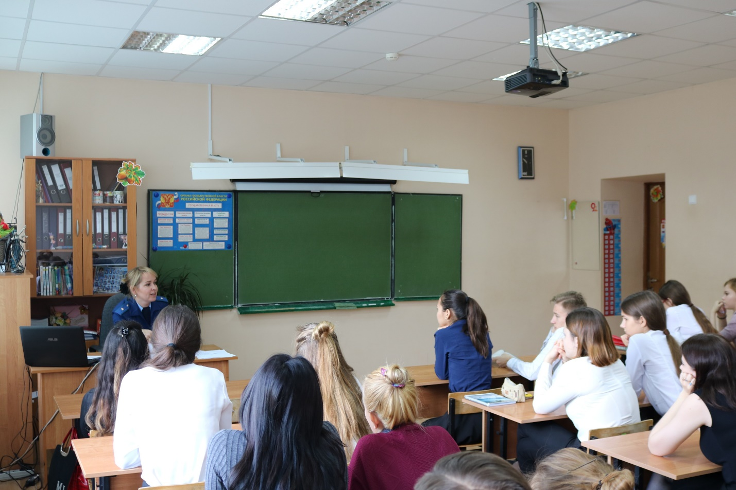
Уже более подробно были рассмотрены вопросы видов ответственности, среди которых ребята самостоятельно назвали дисциплинарную, гражданскую, административную и уголовную.
Старшеклассники закрепили свои знания о возрасте привлечения подростка к ответственности. Так, несовершеннолетние несут административную ответственность с 16 лет. По общему правилу и уголовная ответственность наступает с 16 лет, однако в случае, когда несовершеннолетним совершается преступление, которое относится к категории тяжкого или особо тяжкого, а также, когда подобного рода преступления имеют наибольшую распространенность среди подростков, уголовная ответственность наступает с 14 лет.
Ребята узнали, с какого возраста наступает ответственность в разных странах мира, какие виды административной ответственности могут быть применены к несовершеннолетним, каков срок привлечения к ответственности, кто относится к социально-незащищенным категориям граждан, в защиту которых может выступать в суде прокурор.
Ольга Сергеевна задала ребятам вопрос: «Что, по их мнению, побуждает ребёнка совершить преступление?». Школьники дали несколько вариантов ответов, отметив, что, как правило, на совершение противоправного деяния подростка побуждают отношения в семье, низкий материальный достаток, неправильное воспитание, отсутствие контроля со стороны родителей.
На уроке учащиеся решили несколько задач по уголовному праву, которые касались вопросов привлечения несовершеннолетних к ответственности и квалификации различных преступлений, научились разделять понятия проступок, правонарушение и преступление.
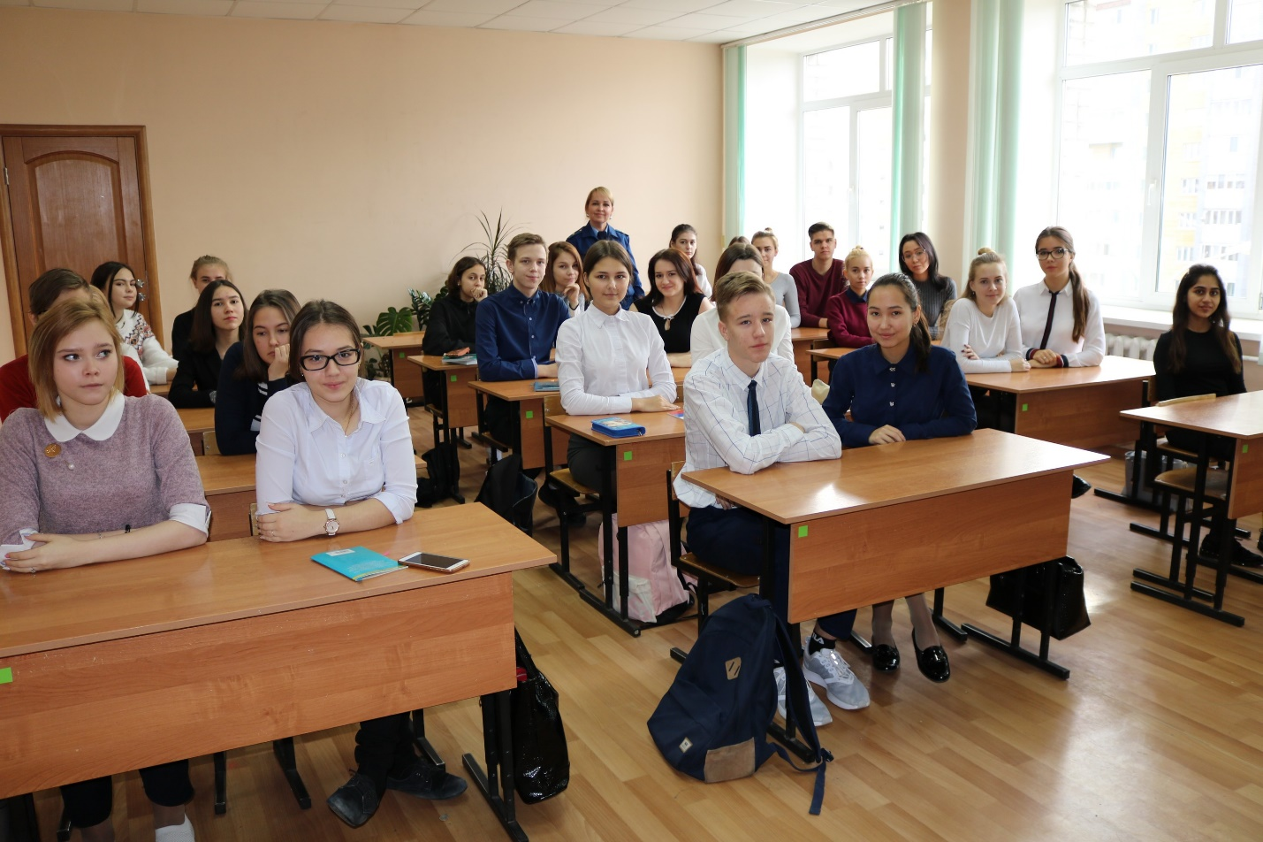
Заинтересованность ребят в прошедшей встрече не вызывает сомнения, так как учащиеся активно участвовали в обсуждении и задавали вопросы по теме урока.

